Tarifs :
- Frais de dossier, d’occupation des salles et pianiste : 90 euros (non remboursables, à régler à l’inscription, par chèque à l’ordre de « L’A S M » ou virement)
- Frais pédagogiques : 280 euros, à régler directement aux professeurs
- Frais d’hébergement : hébergement chez l’habitant conseillé (proximité et confort !) : 120 euros pour six nuits, petit-déjeuner compris (20 euros la nuit …) à régler à « L’ASM »
- Repas : un tarif de 91 euros a été négocié pour sept repas qui seront pris en commun par les élèves et professeurs, à régler à « L’ASM »
Cours d’instrument :
du mardi 5 février 2019, 14 h
au lundi 11 février 2019, 12 h

bureau et adresse postale de
L’Art-Scène-Montpellier,
Association Loi 1901 :

4 rue de la cavalerie, 34000 Montpellier-France
Tel. +33(0)686282517
friedrich.alber@gmail.com

Fiche d’inscription :
A renvoyer dès que possible (nombre de places limité !) à Friedrich ALBER, luthier, 4 rue de la Cavalerie, 34000 Montpellier, accompagné d’un chèque de 90 euros à l’ordre de « L’A S M » pour les frais de dossier.
Nom : Prénom :
Adresse :
Code postal : Ville :
Tel. : Email :
Date de naissance :
Nationalité :
Instrument :
Niveau d’études :
Conservatoire fréquenté :
Formule choisie (7 repas à 91.- euros) : OUI / NON (rayer la mention inutile)
Hébergement chez l’habitant (20.- euros/nuit) : OUI / NON (rayer la mention inutile)
Pour les stagiaires mineurs :
Nom et prénom du représentant légal :
Adresse (si différente de celle mentionnée ci-dessus) :
Code postal : Ville :
Tel :
Date : Signature :

(Représentant légal si mineur)
Joindre impérativement une décharge parentale pour tout élève mineur.

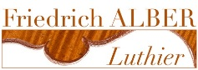

7ème MASTER-CLASS d’HIVER
violon, alto et violoncelle
5. au 11. février 2019
à Montpellier
5 cours individuels avec des professeurs renommés, préparation de concours, rencontres musicales, concert public des élèves,
à la Maison des Chœurs et
à la Maison pour tous Frédéric Chopin

(en collaboration avec le CRR de Montpellier)

pour tout renseignement :
L’Art-Scène-Montpellier
Tel. 06 86 28 25 17
friedrich.alber@gmail.com
www.falber.fr
Pierre-Henri Xuereb, alto

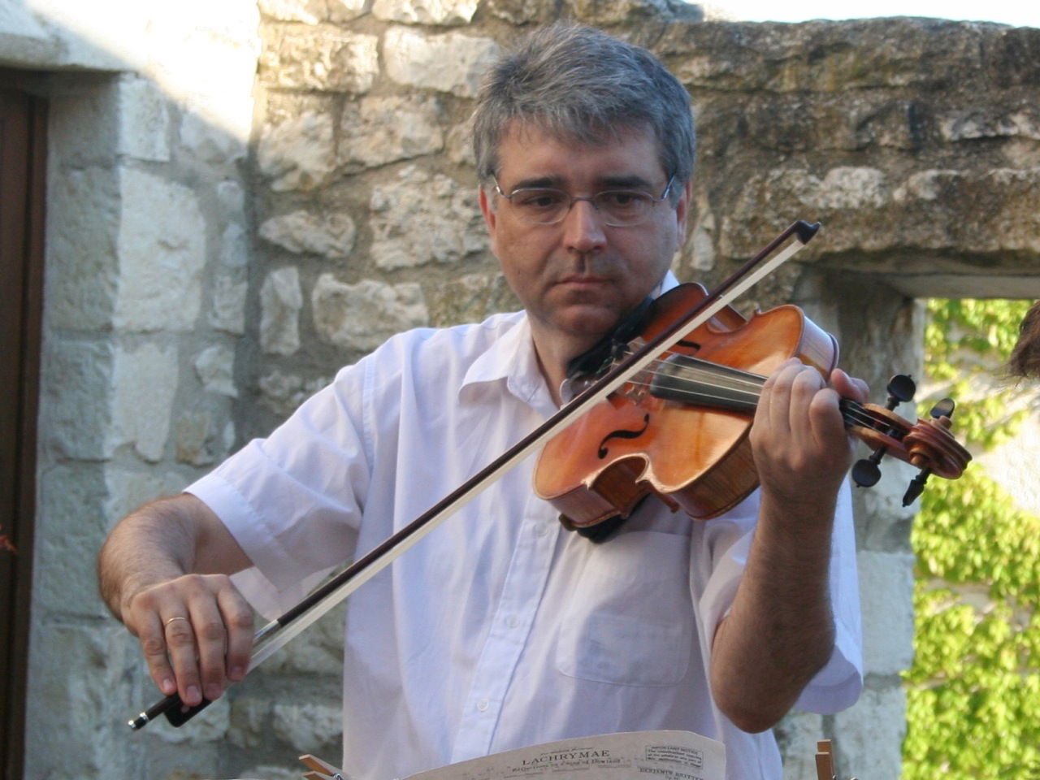

Élève dans la classe de Serge Collot au Conservatoire national supérieur de musique de Paris, Pierre-Henri Xuereb obtient à l'âge de 16 ans un premier prix d'alto. Il part ensuite se perfectionner aux États-Unis auprès de William Primrose et Walter Trampler, à la
Juilliard School ainsi qu'à l'Université de Boston où il obtient en 1982 le titre de Bachelor of Music.
Il devient en 1980 alto solo de l'Ensemble intercontemporain dirigé par Pierre Boulez, orchestre qu'il quitte en 1982. Depuis 1989, il devient professeur d'alto au Conservatoire Supérieur de Paris ainsi qu'à l'École normale de musique de Paris. Il donne également des master-classes un peu partout dans le monde et joue fréquemment au sein du Quintette Patrick Gallois et de l'Ensemble Alternance. Il est aussi professeur au conservatoire royal de Liège et au conservatoire de Gennevilliers.

Philip Bride, violon

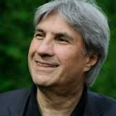

Philip Bride commence le violon à l’âge de quatre ans, Il obtient un premier prix de violon à l’unanimité dans la classe de René Benedetti, ainsi qu’un premier prix de musique de chambre dans la classe de Maurice Crut au CNSMD de Paris. Il y étude aussi l’harmonie et le contrepoint dans la classe d’Henri Challan et est aussi élève de Gérard Poulet et d’Henryk Szeryng. Il étudie

les professeurs

également à New York auprès de Zino Francescatti dont il est l’un des disciples les plus représentatifs.
Après quatre années comme premier violon au sein de l’orchestre de Paris, il devient le premier violon solo de l’orchestre de chambre de Paris.
Philip Bride prend la succession de Jean-Pierre-Wallez comme directeur musical de l’Ensemble instrumental de France.
Depuis 1991, il est directeur du Conservatoire national à rayonnement régional de Marseille ou il anime une master class de violon. Egalement, il est professeur de violon à la Schola Cantorum.
Il joue sur un violon Giovanni Battista Rogeri de 1710.

Pauline Bartissol, violoncelle

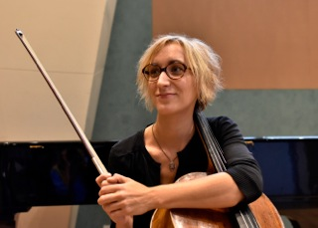

Diplômée du Conservatoire de Paris (CNSMDP), titulaire du CA de violoncelle, Pauline Bartissol est une artiste aux multiples facettes dont la vie musicale reflète la curiosité et la soif de partage avec les autres. 2ème Violoncelle Solo de l’Orchestre Philharmonique de
Radio-France , elle est également professeur assistant au Conservatoire de Paris (CNSMDP) depuis septembre 2013 ( classe de Marc Coppey) , et se produit régulièrement en musique de chambre sur les scènes internationales (Quinzena Musicale de San
Sebastian, Festival Juventus, Musée d’Orsay, Return Festival d’Erevan…). Depuis 2005, elle forme, avec la flûtiste Marine Pérez et la harpiste Frédérique Cambreling, le Trio Salzedo, formation de musique de chambre rare et exigeante qui se distingue par la variété de ses projets et de ses répertoires : création contemporaine, transcription, théâtre d’objets… Depuis 2002, elle a enseigné au CRR de Toulouse, en collaboration avec Philippe Muller, au Conservatoire Municipal du 13ème Arrondissement de Paris, au
Centre d’Etudes Supérieures de Toulouse et au CEFEDEM de Bordeaux-Aquitaine.
Hagai Shaham, violon

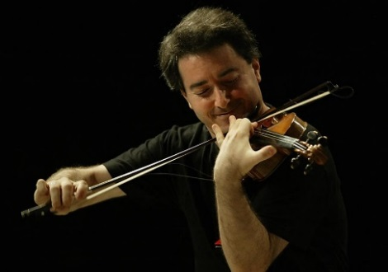

Présentant un mélange éblouissant de brillance technique et une personnalité musicale particulièrement profonde, Hagai Shaham est internationalement reconnu comme l'un des étonnants violonistes qui ont émergé d'Israël ces dernières décennies. Hagai Shaham a commencé à étudier le violon à l'âge de six ans et était le dernier étudiant du célèbre professeur Ilona Feher. Il a également étudié avec Elisha Kagan, Emanuel Borok, Arnold Steinhardt et le Guarneri Quartet.
En tant que soliste, il a joué avec de nombreux grands orchestres du monde, notamment l'Orchestre de chambre anglais, le BBC Philharmonic, le Royal Philharmonic Orchestra, le Royal Liverpool Philharmonic, l'Orchestre Symphonique National de RTE, l'Orchestre National Belge, l'Orchestre Symphonique Français, Taipei, Singapour et Les orchestres symphoniques de Shanghai, l'Orchestre symphonique SWF Baden-Baden, l'Orchestre philharmonique de Slovaquie et de Belgrade et l'Orchestre philharmonique d'Israël dirigé par Zubin Mehta.
Hagai Shaham est très sollicité en musique de chambre. Il tourne régulièrement à travers l'Europe, l'Amérique du Nord et l'Amérique centrale et se produit dans des séries de récitals et des festivals internationaux.
Il a enregistré pour Decca International, Chandos, Biddulph, Naxos, Classic Talent, AVIE et Hyperion.
Hagai Shaham est professeur à l'École de musique Buchmann-Mehta de l'Université de Tel Aviv; Ses master classes en Europe et en Israël attirent de nombreux étudiants.

Accompagnement de piano :
Sylvaine Nelly et Paisit Bon-Dansac

